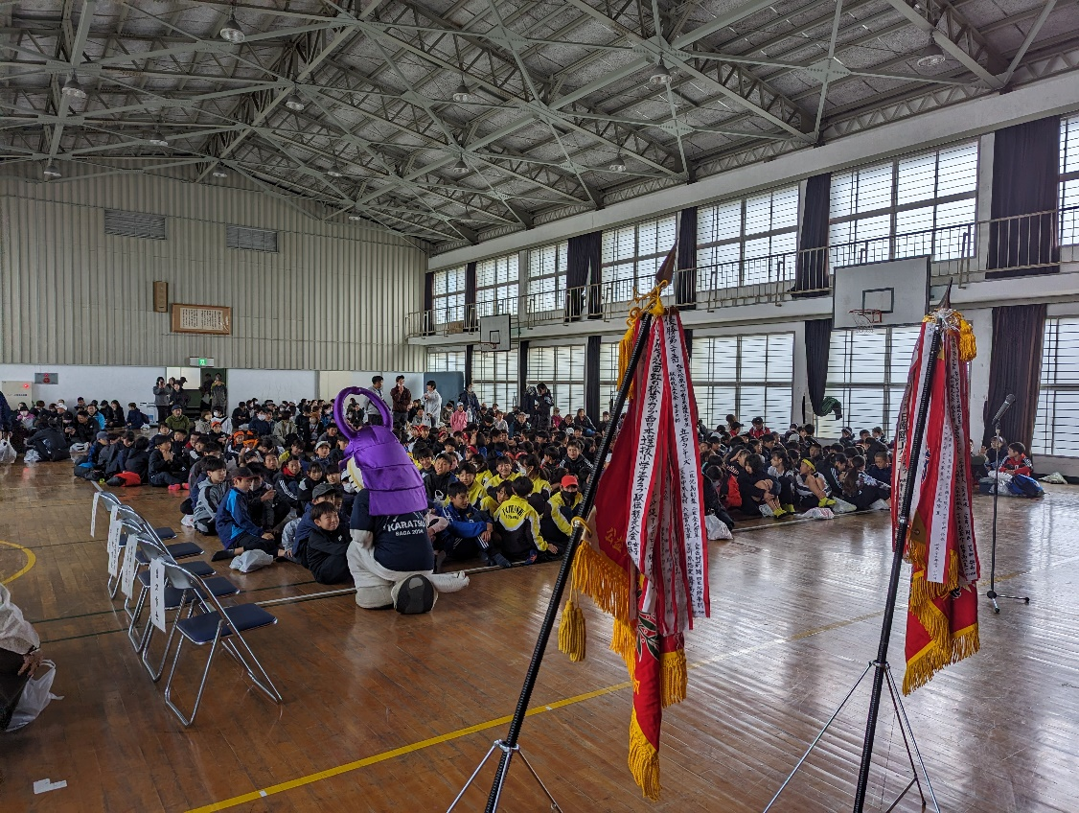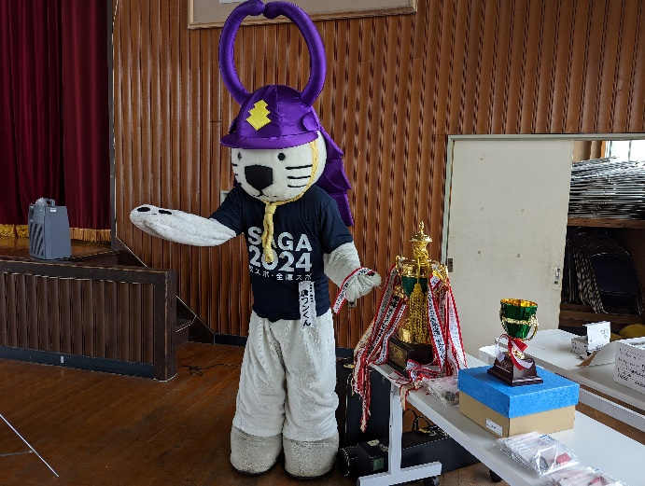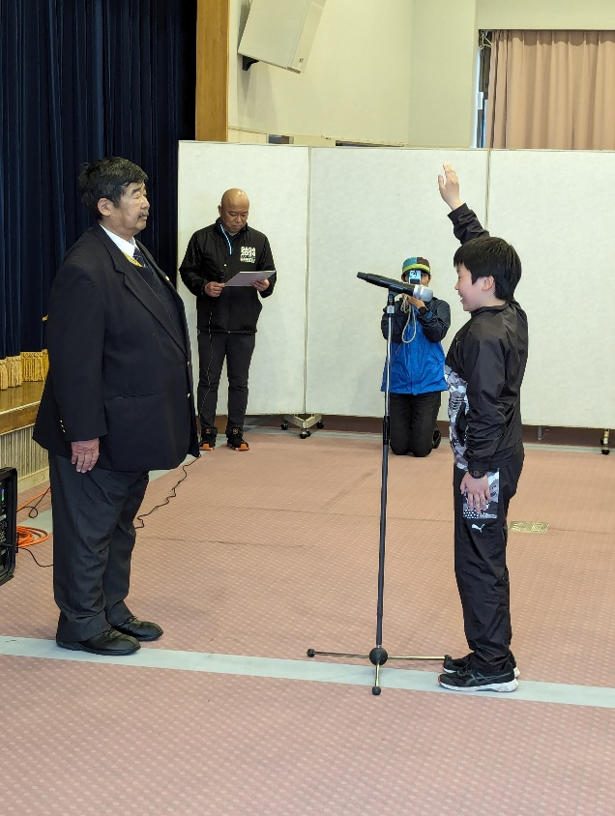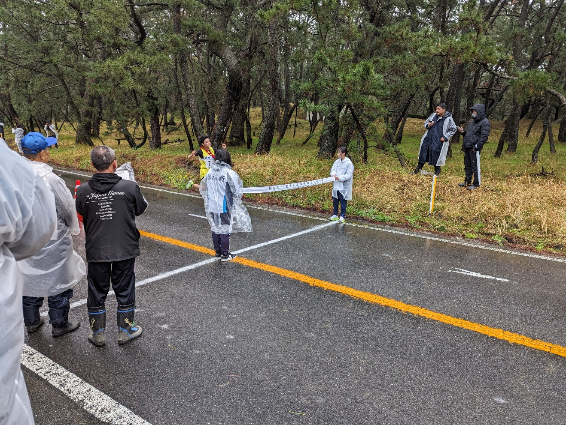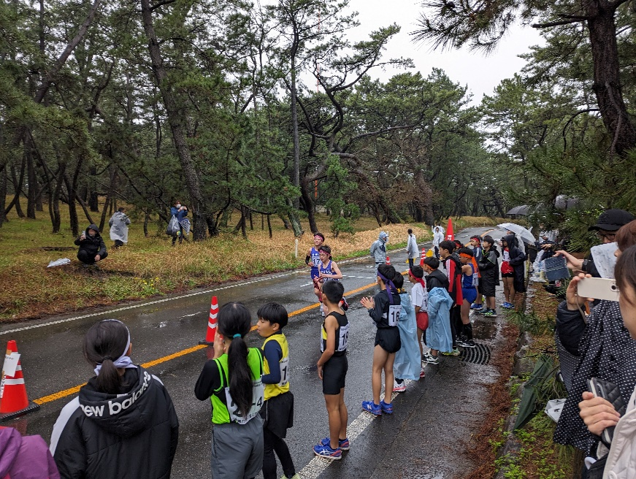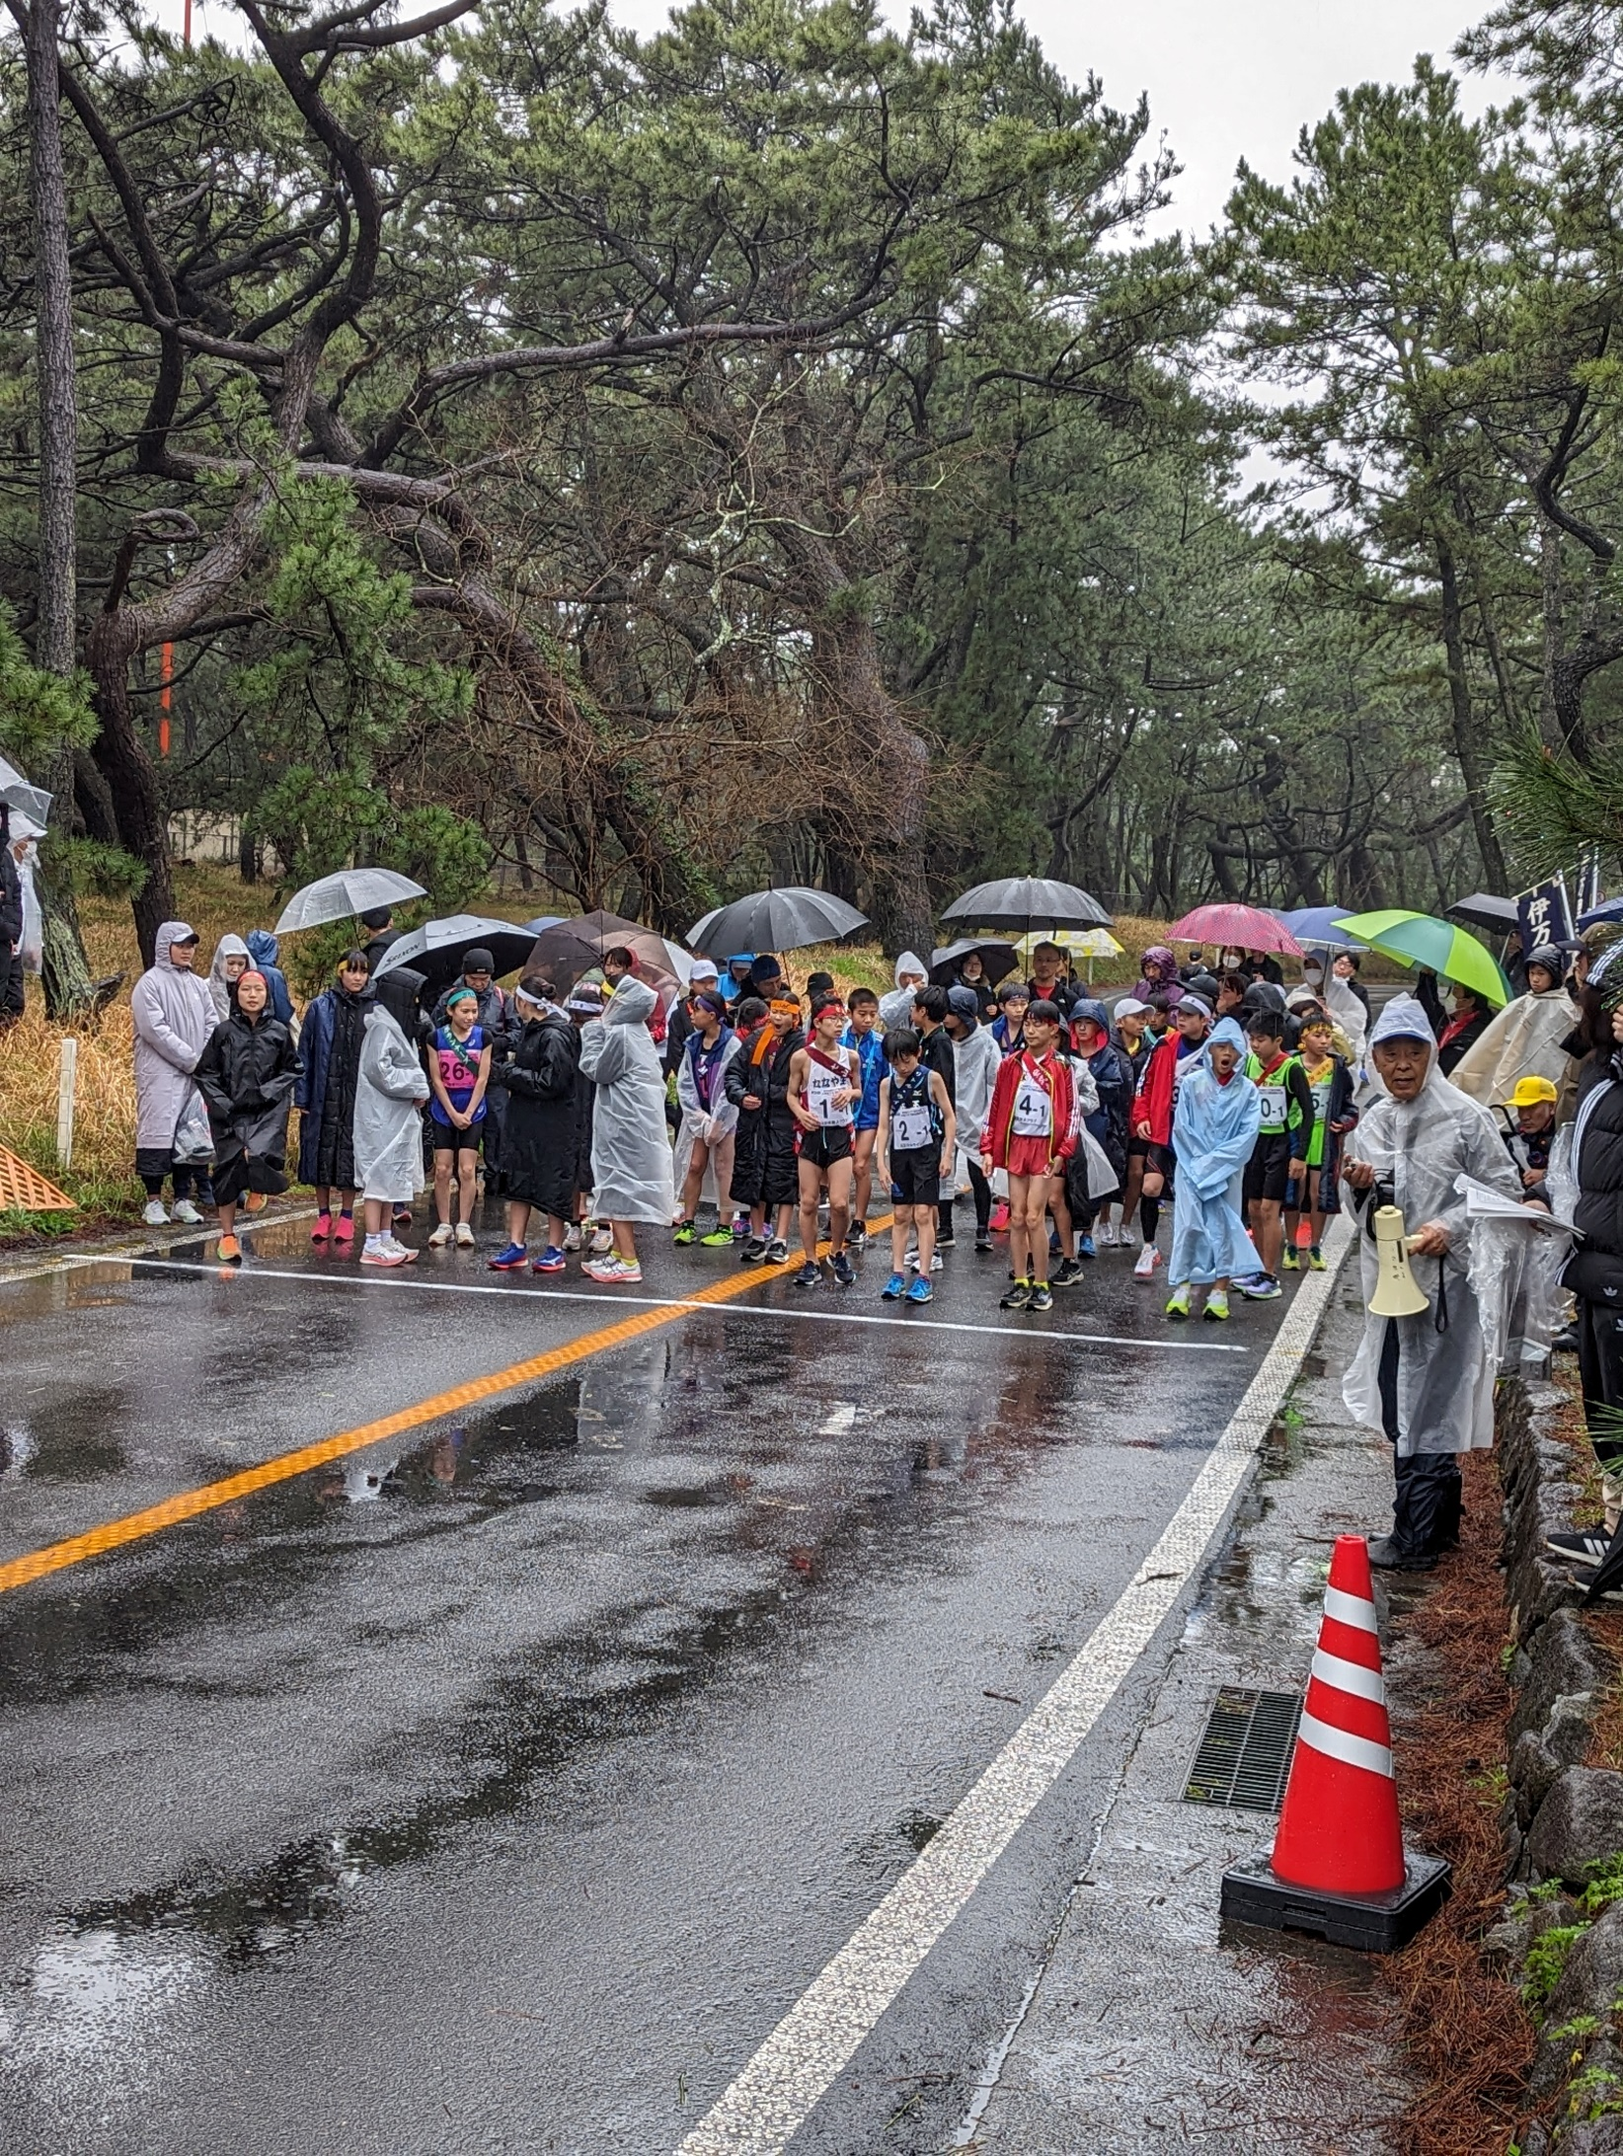

令和６年３月２４日（日曜日）に第３６回虹の松原カップ

西日本選抜小学生クラブ駅伝競走大会が開催されました。

大会結果は次のとおりです。

https:// [060326_02ekidenkekka.pdf (karatsu.lg.jp)](https://www.city.karatsu.lg.jp/kouhou/shise/koho/pressrelease/documents/060326_02ekidenkekka.pdf)

第36回虹の松原カップ西日本選抜小学生クラブ駅伝競走大会